

**Alfremo Bike**



**Velo – Moto GmbH**

**Profitiere jetzt vom Winterservice bis 29.02.25**

**Gratis** Abholung & Lieferung deines E-Bikes oder Velos

**E-Bike Service:** Statt 90.- jetzt **80.-** ohne Material

**Velo Service:** Statt 70.- jetzt **60.-** ohne Material

Allgemeine Kontrolle, waschen, schmieren, Probefahrt.

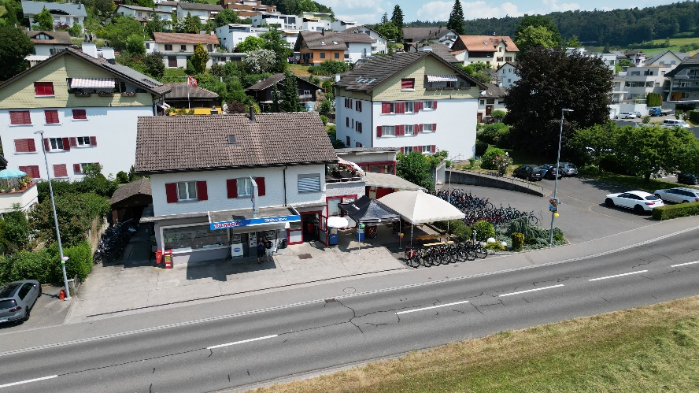

**Hauptstrasse 81**

**5037 Muhen**

**Tel. 062 723 56 78**

[**www.alfremo.ch**](http://www.alfremo.ch)

[**info@alfremo.ch**](mailto:info@alfremo.ch)